
Инвестиционные площадки Краснодарского края
Администрация муниципального образования
город Краснодар

Общее описание и расположение участка

Адрес: Краснодарский край,
городской округ город Краснодар,
п. Победитель, почтовое отделение № 56

Кадастровый номер участка:23:43:0121011:4171

Площадь: 1,7 га

Категория земель: земли населенных пунктов

Вид разрешенного использования:
Размещение объектов пищевой промышленности

Информация о собственнике: муниципальное образования город Краснодар
Город Краснодар
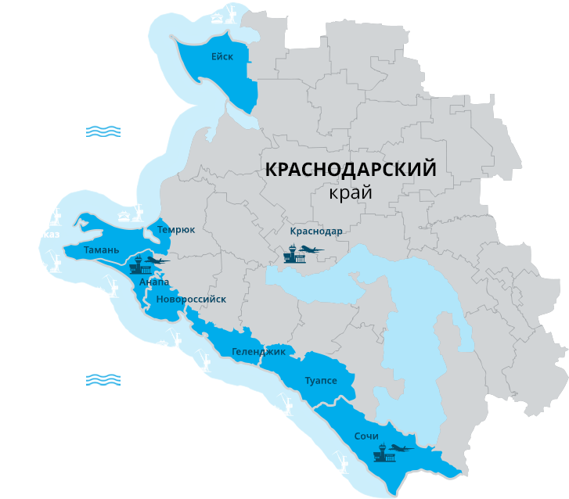


Инфраструктурное обеспечение
Высокий класс напряжения – 110 кВ до 220 кВ; Свободная мощность – 0,2 МВт;
Удаленность – 1000 м
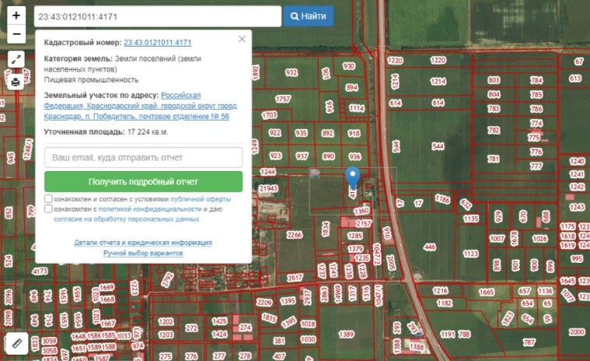
cт-ца Калининская
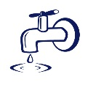
Источник водоснабжения – ООО «Краснодар Водоканал»
Мощность – 300 м³ в сутки;
Удаленность – 300 м


Источник Газоснабжения: ГРС-4А
Мощность – 50000 м3 в год;
Удаленность – 250 м

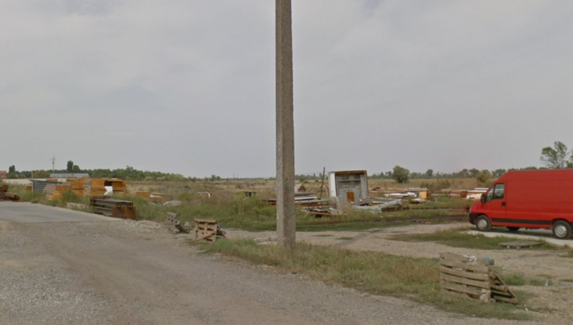

Автомагистраль ФАД М-4 «Дон;
Удаленность – 0,5 км

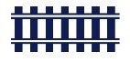
ж/д станция «Знаменский»;
Удаленность – 1 км

1
Контактные данные
Администрация муниципального образования город Краснодар
350000, Краснодарский край, г. Краснодар, ул. ул. Красная, 122, Телефон/факс: (8612) 259-61-30. Электронный адрес: invest@krd.ru

